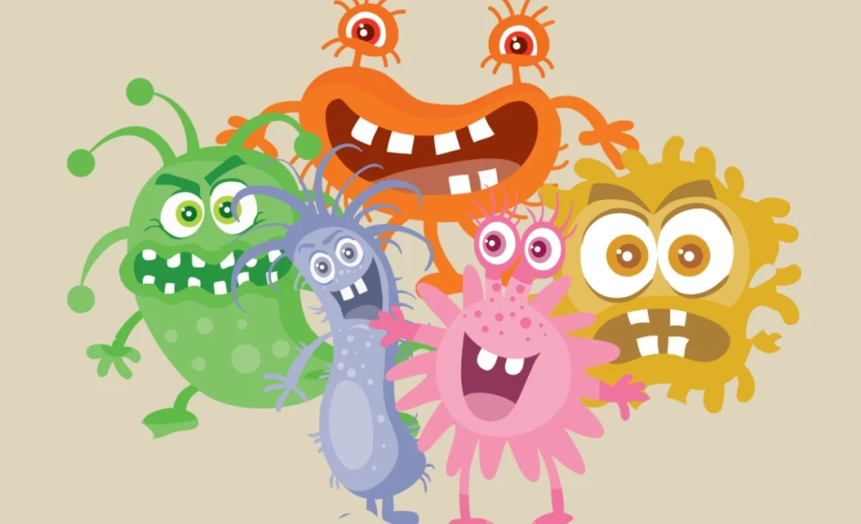

Воспитатель: Барсокова Р.А.

2020г.
Программное содержание:
- воспитать у детей правильное отношение к здоровью; расширять представления о том, что полезно и что вредно для здоровья;
- учить детей ответственно относиться к состоянию зубов; закреплять правила и навыки ухода за зубами. Познакомить детей с инфекционными болезнями и их возбудителями (микробами, вирусами);
- продолжать расширять знания о предметах личной гигиены.
Материал: микроскоп, плакат строения зубов, картина с изображением грязных рук.
Ход занятия.
– Ребята, сегодня мы с вами будем учиться беречь своё здоровье. Послушайте такую загадку: «Что на свете всего дороже?» (Ответы детей: мебель, золото, родители).
– Загадка эта волшебная. Давайте заглянем в волшебную коробочку, может быть, она нам поможет. Что вы там увидели?
– Правильно, себя. Так что же всего дороже? Каждый из вас, ваше здоровье дороже всего на свете.
– Скажите, ребята, кто из вас болел в этом году?
– Как вы себя чувствовали?
– А чем вы болели?
– А знаете, почему это произошло?
– К вам в организм попали микробы, потому что вы не соблюдали правила гигиены. Какие правила гигиены вы знаете?
- Мыть руки с мылом перед едой.
- Мыть овощи и фрукты под краном.
- Чистить зубы 2 раза в день.
- Пользоваться только своим носовым платком, расчёской, зубной щёткой, полотенцем.
Давайте поиграем в игру и посмотрим, знаете ли вы, какими предметами гигиены можно пользоваться вместе, а какими только одному.
Игра «Можно – нельзя».
Полотенце, кисточка, зубная щётка, зубная паста, расчёска, карандаши, носовой платок, книга, игрушки.

– Ребята, я хочу рассказать вам об одном предмете гигиены, который является одним из самых важных – это носовой платок. Раньше в Древние времена носовой платок был зубным. Им вытирали зубы. Только потом платок «перебрался» чуть выше и стал носовым. Но сегодня в некоторых восточных странах платок используется вместо зубной щётки.
– А как вы думаете, какую пользу приносит носовой платок? (Ответы детей).
– При чихании и кашле больной человек разбрызгивает 40000 маленьких капелек, которые разлетаются на 3-5 метров. Капельки очень лёгкие, они долго могут парить в воздухе. Люди, стоящие рядом, вдыхают эти капельки вместе с миллионом микробов, находящихся в них. Так здоровый человек может заразиться и заболеть. Но микробу можно преградить дорогу, это поможет сделать сложенный вчетверо носовой платок. Прикрой при кашле или чихании платком рот или нос. А как ещё микробы могут попасть в наш организм? (Ответы детей).
– От игры или работы, руки становятся грязными. И ничего страшного тут нет. Страшно, когда дети садятся кушать с грязными руками. Вместе с едой микробы попадают в организм. Так что же надо делать, чтобы избавиться от гадких микробов. (Ответы детей).
– Правильно, мыть руки перед едой. Но случается, что микробы попадают в организм, и человек заболевает. Как лечит вас мама, когда болит горло или вы заболели гриппом? (Ответы детей).
– Надо как можно больше пить жидкость, чай с малиной. Но когда становится совсем плохо, приходиться принимать ещё одно средство, которое придумали врачи – лекарство.
– А ещё бороться с микробами нам помогают звуки. Хотите знать как?
- Если у вас болит горло, надо превратиться в комарика и спеть его песенку. (Руку приложить к горлу, з-з-з-з-з-з-з).
- Когда начинаем кашлять, становимся большими жуками. (Ладонь приложить к грудной клетке, ж-ж-ж-ж-ж).
- А когда очень устали и болит голова, слушаем шум волн. (С-с-с-с).
Физкультминутка.
Ветер тихо клён качает,
Вправо, влево наклоняет.
Раз – наклон, два – наклон,
Зашумел листвою клён.
Мы ногами топ-топ!
Мы руками хлоп-хлоп!
Мы глазами миг-миг!
Мы плечиками чик-чик!
Раз – сюда, два – туда,
Повернись вокруг себя.
Раз – присели, два – привстали,
Руки кверху все подняли.
Раз-два, раз-два,
Заниматься нам пора.

– Ребята, а у кого-нибудь болели зубки? А как вы думаете, почему они у вас заболели? (Ответы детей). За зубами тоже надо ухаживать. Зуб – это тоже живой и сложный орган. Главный враг зубов – кариес. У него есть помощники – налёт и чёрный камень. Посмотрите внимательно на рисунок. Это эмаль – это белая и очень твёрдая часть зуба. Это нервы и кровеносные сосуды. Благодаря нервам, зуб чувствует тепло и холод. А что это за чёрная точка? как вы думаете?
– Это кариес, и если вовремя не начать лечение, то кариес разрушит весь зуб, и зуб придётся удалить.
– А как вы думаете, хорошо быть беззубым? Почему? (Ответы детей).
– Трудно пережёвывать пищу, трудно разговаривать и вообще это не очень красиво. Поэтому, чтобы зубы не болели, нужно чистить зубы 2 раза в день: утром и вечером. Ребята, скажите, а что полезно и вредно для зубов?
– Полезны овощи, фрукты, молочные продукты.
– Почему они полезны?
– Потому что они чистят и укрепляют зубы.
– А что вредно для зубов?
– Конфеты, печенье, булочки и т.д.
– Почему?
– Потому что сахар вреден для зубов.
– Сейчас Лера расскажет нам стихотворение о кариесе.
Лера:
Не дремлет кариес – не спит!
Он на зубах твоих сидит.
Решил себе устроить дом.
Ты чистил зубы перед сном?
А также утром или днём?
Зачем тебе жилец во рту,
Который принесёт беду?

– Ребята, а кроме грязных рук, как ещё могут микробы попасть к нам в организм?
– Конечно, с немытыми фруктами.
– А что же нам делать, не кушать фрукты?
– Надо их тщательно мыть водой из-под крана.
– Посмотрите на ваши руки, ребята, вы видите на них микробы?
– Нет.
– Потому что микробы очень маленькие. Чтобы увидеть микробов, учёные изобрели один знаменитый прибор. Называется он – микроскоп. В микроскопе есть удивительное стекло, при помощи которого можно увидеть то, чего мы не увидим невооружённым глазом. Лена и Маша, расскажите, какими бывают микробы.
Лена:
Микробы бывают разные:
Ужасные, опасные,
Страшные и грязные,
Корявые, дырявые,
Противные, заразнее.
Какие безобразные.
Маша:
Ну что, тебе понятно?
Ну что, тебе приятно?
Пришли к тебе на руки?
Ну что ж дружочек мой
Бери скорее мыло
И вымой их с водой.

Испытательная лаборатория.
Игра «Это я, это я, это все мои друзья».
– А сейчас мы поиграем в игру. В этой игре я проверю, есть ли среди нас неряхи. После каждых двух строк вы должны повторять слова: «Это я, это я, это все мои друзья».

Кто умеет с мылом мыться
И мочалки не боится?
Кто из вас знает, что мыло душистое
Делает белую пену пушистую?
Каждый день зубною щёткой
Зубкам делает щекотку?
Волосы кто чешет ловко,
Знает, где лежит расчёска?
Кто из малышей, бывает,
Вымыть уши забывает?
Перестанет, кто лениться,
Станет чаще с мылом мыться?
Кто старается стричь ногти,
Чтоб не превратились в когти?
Кто подружиться с водицей,
Будет чисто-чисто мыться?
Кто не хочет быть неряшкой,
Грязным, грязным замарашкой?

– Ребята, скажите, что вы знали, а что нового узнали на нашем занятии. (Ответы детей).
–Хорошо, правила личной гигиены вы знаете. Надеюсь, вы будете их соблюдать и никогда не заболеете.

